**Республиканская предметная олимпиада 2020 год**

На базе АО «Казахский университет международных отношений и мировых языков имени Абылай хана» 25-26 февраля 2020 года в г. Алматы была проведена Республиканская студенческая олимпиада по группам специальностей «Иностранные языки»:

**5В021000 – Иностранная филология:** Кенжебекова Мадина (кит. яз.,), Қобыландина Гүлжаухар (кор. яз), Алтынбек Әсель (тур. яз), Тажибаева Жания (япон. яз), Гапараликызы Гульдана (перс. яз), Фаварисова Зульфия (араб. яз).  
**5В020700 – Переводческое дело:** Матова Анель (кит. яз., к/о), Иркеналиев Алихан (кит. яз., р/о); Жаңабай Ақзер (кор. яз);  
**5В011900 – Иностранный язык: два иностранных языка:** Тазабек Диана (тур. яз), Мамешова Хилола (кит. яз);

Итого в Республиканской предметной олимпиаде по группам специальностей «Иностранные языки (восточное направление)» приняло участие 155 студента из следующих высших учебных заведений Республики Казахстан: КазУМОиМЯ имени Абылай хана, КазНУ имени аль-Фараби, ЕНУ им. Л.Н. Гумилева, КазНПУ им.Абая, КазНЖенПУ, СДУ, КарГУ им.Е.А.Букетова, ТарГПУ, КГУ им Валиханова, ЮКГУ им Ауэзова, Атырауский государственный университет имени Х.Досмухамедова, Египетский университет исламской культуры «Нур-Мубарак», Университет иностранных языков и деловой карьеры, Казахско-Турецкий университет им. Яссауи. Все участники мероприятия, участвовавшие в конкурсе, были награждены специальными призами. Участники выразили огромную благодарность организаторам олимпиады. Поздравляем наших студентов и преподавателей с победой!

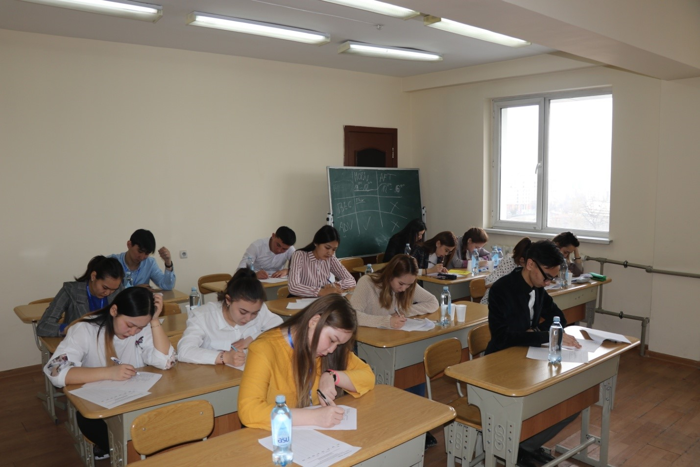

**2020 жылғы Республикалық пәндік олимпиада**

2020 жылдың 25-26 ақпан аралығында Абылай хан атындағы Қазақ халықаралық қатынастар және әлем тілдері университеті» АҚ базасында «Шетел тілдері» мамандық топтары – (5B011900 - Шет тілі: екі шет тілі, 5В021000 - Шетел филологиясы, 5В020700 – Аударма ісі), бойынша Республикалық студенттік олимпиада өткізілді.

"Шетел тілдері (шығыс бағыты)" мамандықтар тобы бойынша Республикалық пәндік олимпиадаға Қазақстан Республикасының келесі жоғары оқу орындарынан 155 студент қатысты: Абылай хан атындағы ҚазХҚжӘТУ, әл-Фараби атындағы ҚазҰУ, Л. Н. Гумилев атындағы ЕҰУ, Абай атындағы ҚазҰПУ,  КазҰҚПУ, СДУ, Е. А. Бөкетов атындағы ҚарМУ, ТарМПУ, Уәлиханов атындағы КМУ, Әуезов атындағы ОҚМУ, Х. Досмұхамедов атындағы Атырау мемлекеттік университеті, "Нұр-Мүбарак" Египет ислам мәдениеті университеті, Шет тілдер және іскерлік мансап университеті, Яссауи атындағы Қазақ-Түрік университеті. Байқауға қатысқан барлық қатысушылар арнайы сыйлықтармен марапатталды. Қатысушылар олимпиаданы ұйымдастырушыларға үлкен алғыстарын білдірді. Біздің студенттер мен оқытушыларды жеңістерімен құттықтаймыз!

